Artikelverkauf – Vertretung 26. bis 30.10.2026
Jenny ist ab Montag, 02.11. wieder da. Bis dahin gibt es für dich nur zwei Fälle.
Das musst du NICHT tun:
Reservierungs-Mails beantworten, Rechnungen schreiben, unter „Reservierungen“ etwas anklicken. Das macht Jenny danach.

1. Geplante Abholung
Wie immer: Name auf der Abholliste suchen, Ware vom Abholplatz geben, abhaken.
Ist noch nicht bezahlt: bar kassieren und in die Kassenliste eintragen (letzte Seite). Das Geld kommt in die Kasse. Die Rechnung schreibt Jenny danach.
2. Kunde kommt ohne Reservierung
Erst prüfen, ob der Artikel noch frei ist – sonst verkaufen wir ihn vielleicht zweimal.
① Am PC mit Jennys Zugang anmelden und www.kikripp.de/artikelkatalog öffnen.
② Die Artikelnummer vom Etikett am Artikel oben ins Suchfeld tippen.
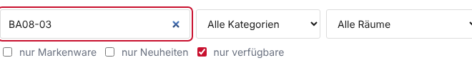

③ Oben rechts am Foto steht VERFÜGBAR? Dann weiter mit ④.
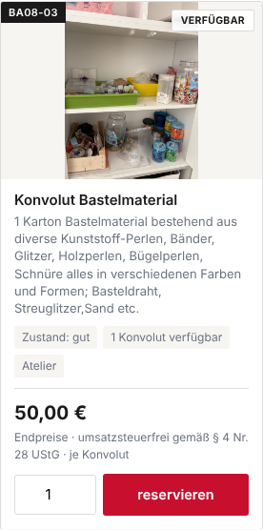 | 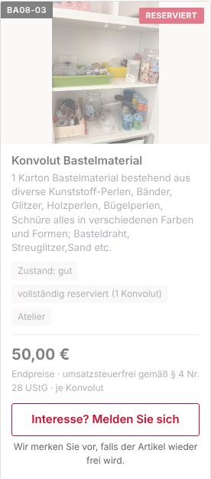
VERFÜGBAR → verkaufen | RESERVIERT → nicht verkaufen
Steht dort RESERVIERT, steht beim Preis „VHB“ oder findest du den Artikel nicht: nicht verkaufen. Name und Telefon des Kunden auf die Kassenliste schreiben – Jenny meldet sich.
④ Auf reservieren klicken. Oben erscheint ein schwarzer Balken – dort auf Reservierung abschicken klicken.
⑤ Nur Name und Telefon des Kunden eintragen. Alles andere leer lassen.
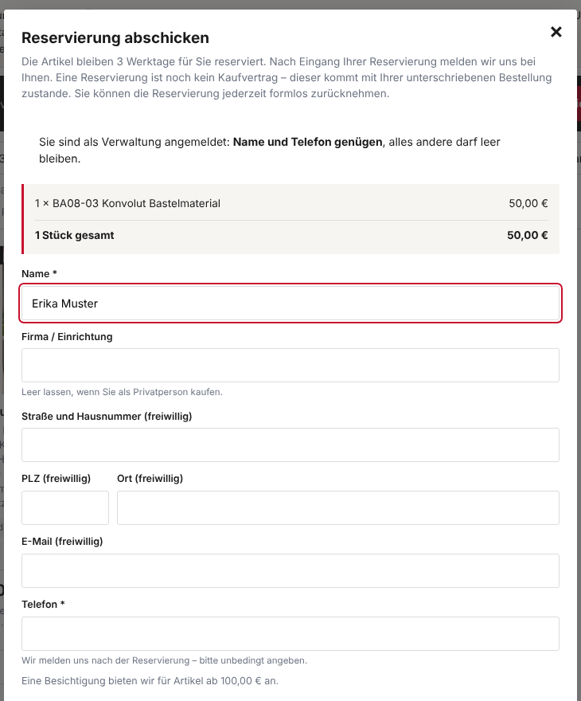

⑥ Bei Nachricht schreiben: „Barverkauf vor Ort, … € bar“. Dann auf Reservierung verbindlich abschicken.
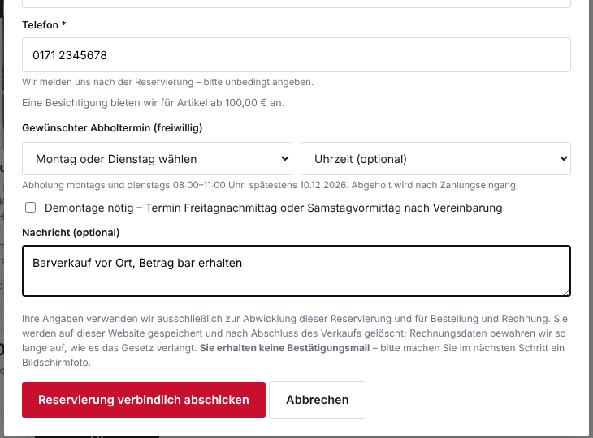
⑦ Es erscheint ein grüner Kasten. Auf Schließen klicken – fertig.
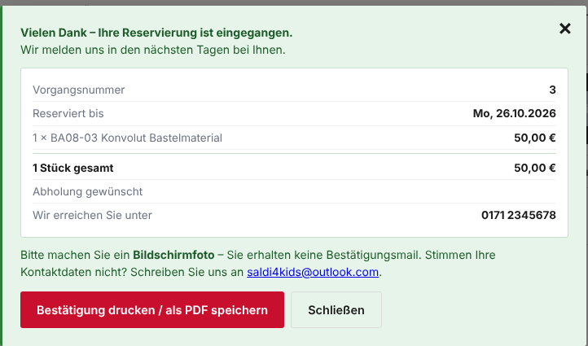
⑧ Den Preis aus dem Katalog bar kassieren, in die Kassenliste eintragen, Ware mitgeben.
Wenn etwas nicht klappt:
Nichts verkaufen. Name, Telefon und Artikelnummer auf die Kassenliste schreiben. Jenny ruft den Kunden ab 02.11. an.

Kassenliste 26. bis 30.10.2026
Jede Barzahlung und jeden Kunden, der wiederkommen soll, hier eintragen.
Datum | Name Kunde | Telefon | Artikelnr. | bar € | Notiz

